|  |  |
| --- | --- |
| Nama | : Tasya Dwi Rahma Dani |
| NIM | : 23241028 |
| Modul | : 5 : JOIN, INNER JOIN, LEFT JOIN, RIGHT JOIN |

-- JOIN

-- menggabungkan dua buah tabel berdasarkan kolom yang sama

-- Ambil nama pelanggan yang pernah bertransaksi beserta qty

-- artinya ambil kolom kode_pelanggan, nama_pelanggan, dan qty dari

-- penggabungan tabel penjualan dan tabel pelanggan

SELECT tp.kode_pelanggan, mp.nama_pelanggan, tp.qty

FROM tr_penjualan_dqlab as tp

JOIN ms_pelanggan_dqlab as mp

ON tp.kode_pelanggan = mp.kode_pelanggan;

-- GROUP BY tp.kode_pelanggan

-- HAVING tp.qty < 4;

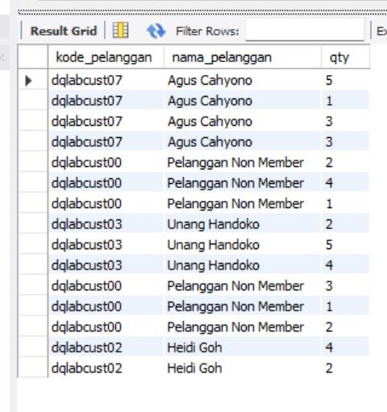

-- Praktek 2

-- Menggabungkan dua tabel tanpa memperhatikan relational keys

-- Ambil nama pelanggan yang pernah bertransaksi beserta qty nya

-- menggabumgka tabel penjualan dan tabel pelanggan tanpa

-- memperhatikan kolom yang menjadi primary key

SELECT tp.kode_pelanggan, mp.nama_pelanggan, tp.qty

FROM tr_penjualan_dqlab as tp

JOIN ms_pelanggan_dqlab as mp

ON TRUE;

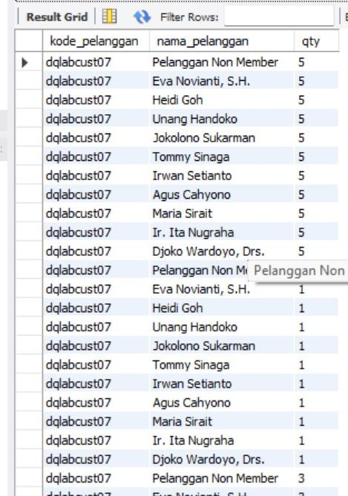

-- INNER JOIN

-- join yang mengambil data dari dua sisi tabel yang berhubungan -- Praktek 3

-- ambil kode pelanggan, nama pelanggan, nama produk, qty

-- dari hasil join tabel penjualan dan tabel pelanggan

SELECT tp.kode_pelanggan, mp.nama_pelanggan, tp.qty

FROM tr_penjualan_dqlab as tp

INNER JOIN ms_pelanggan_dqlab as mp

ON tp.kode_pelanggan = mp.kode_pelanggan;

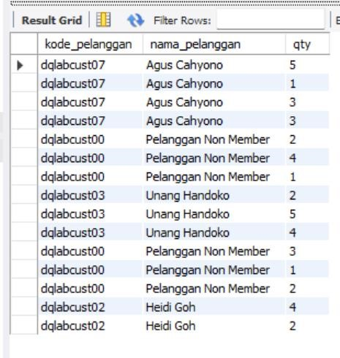

-- LEFT JOIN

-- join yang mengambil seluruh ata pada sisi tebel sebelah kiri

-- dan hanya mengambil sebgaian data pada sisi kanan

-- yang berelasi saja. bagian yang tidak berelasi akan ditampilkan

-- sebagai Null

-- Praktek 4

-- Ambil semua nama pelanggan yang pernah bertransaksi + qty SELECT tp.kode_pelanggan, mp.nama_pelanggan, tp.qty

FROM tr_penjualan_dqlab as tp

LEFT JOIN ms_pelanggan_dqlab as mp

ON tp.kode_pelanggan = mp.kode_pelanggan;

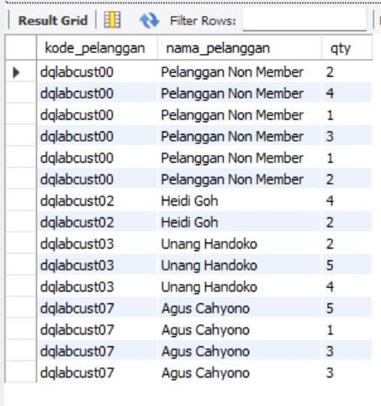

-- RIGHT JOIN

-- join yang mengambil seluruh data pada sisi tabel sebelah kanan

-- tabel sebelah kiri hanya diambil yang berelasi, jika tidak NULL

-- Praktek 5

-- Ambil semua nama pelanggan yang pernah bertransaksi

SELECT tp.kode_pelanggan, mp.nama_pelanggan, tp.qty

FROM tr_penjualan_dqlab as tp

RIGHT JOIN ms_pelanggan_dqlab as mp

ON mp.kode_pelanggan = tp.kode_pelanggan;

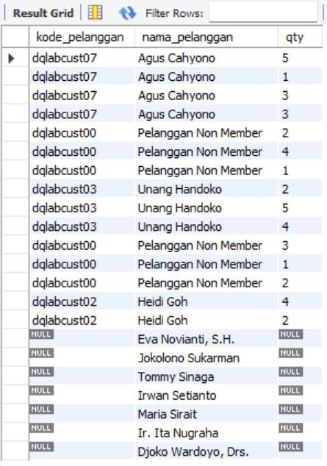

-- Ambil semua nama pelanggan yang tidak pernah bertransaksi

SELECT tp.kode_pelanggan, mp.nama_pelanggan, tp.qty

FROM tr_penjualan_dqlab as tp

RIGHT JOIN ms_pelanggan_dqlab as mp

ON mp.kode_pelanggan = tp.kode_pelanggan

WHERE tp.qty is NULL;

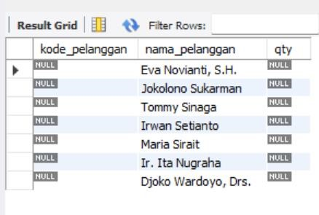

-- Praktek 6

-- ambil kategori prooduk dan nama produk yang di beli oleh pelanggan tapi -- tampilkan pelanggan beserta namanya

-- alur berpikir cari kolom-kolom yang dibutuhkan

DESCRIBE ms_pelanggan_dqlab;

DESCRIBE ms_produk_dqlab;

DESCRIBE tr_penjualan_dqlab;

SELECT tp.kode_pelanggan, mp.nama_pelanggan, mpd.kategori_produk, tp.nama_produk,

SUM(tp.qty)

FROM ms_pelanggan_dqlab as mp

LEFT JOIN tr_penjualan_dqlab as tp

ON mp.kode_pelanggan = tp.kode_pelanggan

LEFT JOIN ms_produk_dqlab as mpd

ON mpd.kode_produk = tp.kode_produk

WHERE tp.kode_pelanggan is NOT NULL

GROUP BY tp.kode_pelanggan, mpd.kategori_produk

HAVING SUM(tp.qty) > 4

ORDER BY SUM(tp.qty) DESC;

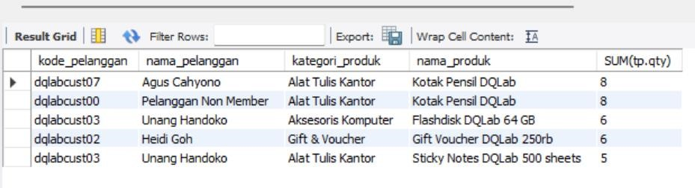

-- Latihan Mandiri

-- Latihan 1

SELECT *

FROM ms_pelanggan_dqlab AS mp

INNER JOIN tr_penjualan_dqlab AS tp

ON mp.kode_pelanggan = tp.kode_pelanggan

INNER JOIN ms_produk_dqlab AS mpd

ON tp.kode_produk = mpd.kode_produk;

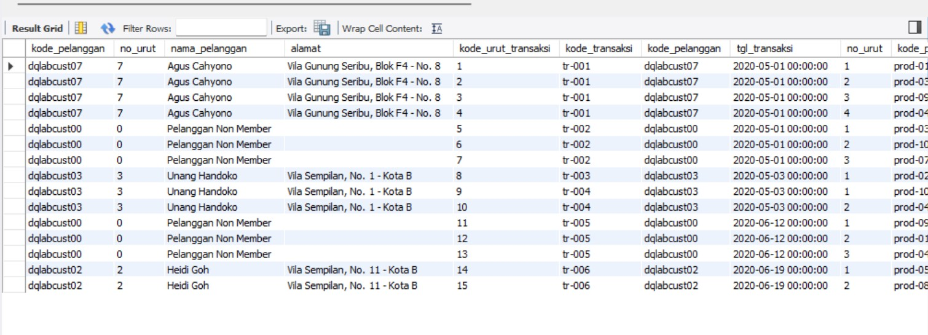

-- Latihan 2

SELECT tp.kode_pelanggan, mp.nama_pelanggan, mpd.kategori_produk, tp.nama_produk, tp.qty

FROM ms_pelanggan_dqlab as mp

LEFT JOIN tr_penjualan_dqlab as tp

ON mp.kode_pelanggan = tp.kode_pelanggan

LEFT JOIN ms_produk_dqlab as mpd

ON mpd.kode_produk = tp.kode_produk

WHERE tp.kode_produk is NOT NULL;

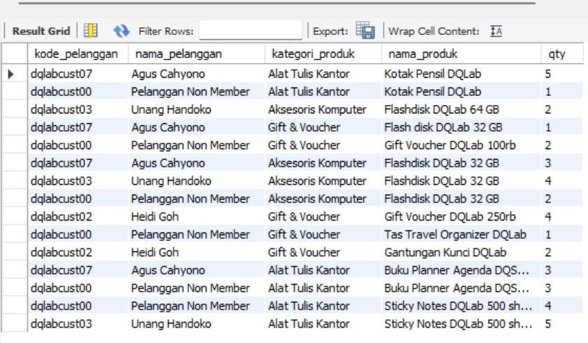

-- Latihan 3

SELECT tp.kode_pelanggan, mp.nama_pelanggan, mpd.kategori_produk, tp.nama_produk, tp.qty

FROM ms_pelanggan_dqlab as mp

INNER JOIN tr_penjualan_dqlab as tp

ON mp.kode_pelanggan = tp.kode_pelanggan

INNER JOIN ms_produk_dqlab as mpd

ON mpd.kode_produk = tp.kode_produk

GROUP BY mpd.kategori_produk;

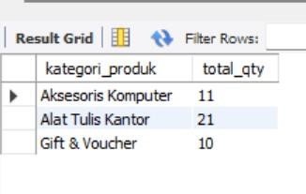

-- Latihan 4 (khusus)

SELECT

A.kode_produk AS kode_1,

A.nama_produk AS produk_1,

B.kode_produk AS kode_2,

B.nama_produk AS produk_2

FROM ms_produk_dqlab AS A

JOIN ms_produk_dqlab AS B

ON A.kode_produk = B.kode_produk;

